Консультация:
«Новогодний переполох: советы логопеда».
Наступает долгожданный и самый радостный праздник – Новый год! И несмотря на непривычную для морозной Сибири погоду, в воздухе уже витает ощущение зимнего волшебства. Впереди ребят ждет один из самых насыщенных и интересных месяцев – в декабре пройдут новогодние утренники, дети получат подарки, о которых мечтали, будут гулять, встречать гостей и, конечно, отдыхать в каникулы. Как же провести эти незабываемые дни с пользой?
Вот несколько логопедических советов, как провести новогодние праздники с большей пользой для развития речи ребенка, как расширить его кругозор и обогатить впечатлениями и эмоциями.
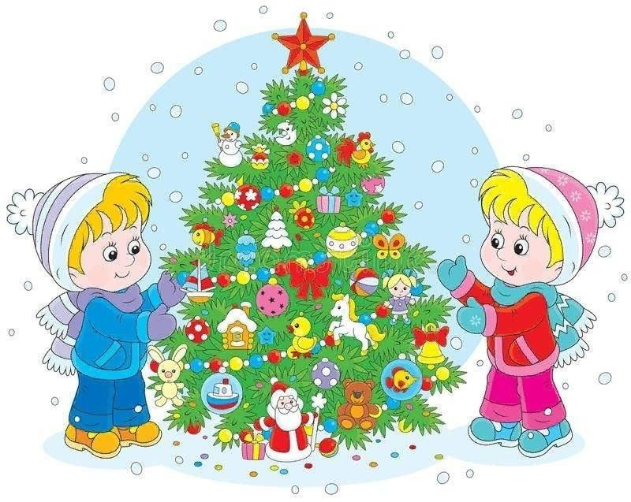
Беседы обо всем
Уважаемые родители, не забывайте, что рядом с вами живут самые любознательные почемучки на свете. Они жаждут новых знаний и готовы впитывать их как губка. Говорите с ними как можно чаще, расскажите о том, какой праздник скоро наступит, упомяните про историю Нового года и его значение, назовите его персонажей. А знает ли ваш ребенок, где живет Дед Мороз? А кто ему помогает? Есть ли такой замечательный праздник в других странах? Поверьте, ребенку будет все интересно! Конечно, по некоторым вопросам придется подготовиться.
«Новогодние игрушки»
Дома совместно и ребенком украсьте и рассмотрите новогоднюю елку. Сколько интересных заданий в это время можно выполнить! Поговорите о елочных игрушках – цвет, форма, персонажи, из какого материала они сделаны, сравните величину. Потрогайте иголочки у елки – колючие! А вата под елкой мягкая! Дайте ребенку задание – найти определенную игрушку по описанию. А потом спросите, где она висит – высоко или низко, с левой или с правой стороны и т.д.
Например, найди большой красный шар с белыми горошинками. Он висит высоко или низко? Повесь рядом с этим шариком справа игрушку в виде солнышка. А между ними – синий домик.
После того, как елка наряжена, спросите ребенка, какими игрушками он ее украсил. Можно попросить его назвать их по памяти, закрыв глаза.
«Посчитай»
Дайте задание ребенку – посчитать все шары красного, синего, зеленого цвета, посчитать все большие шары, шишки или снеговиков. Такие упражнения помогают малышу правильно согласовывать числительные и существительные.
«Назови ласково»
Шар – шарик
Елка – елочка
Подарок - …
Шуба - …

«Сочиняем сказку»
Попросите ребенка назвать три новогодних (по его мнению) слова. Они могут оказаться самыми неожиданными. А теперь попробуйте вместе с ним составить из этих слов предложение. Затем называем еще три слова и составляем новое предложение и т.д. А кто запомнил, с чего все началось? Попробуем вспомнить и из этой путаницы сочинить необычную сказку! Поверьте, это будет очень веселое задание!

«Читаем вместе»

Пусть совместное чтение книг станет любимой семейной привычкой. А сколько новогодних сказок и историй можно подобрать для этого! Просите ребенка не только слушать рассказы, но и пересказывать их. Интересуйтесь у него, что он думает о героях, об их поступках. Какой он бы хотел, чтобы был конец у рассказа.

Обязательно посетите с ребенком новогодние представления, посмотрите праздничные мультфильмы. И, конечно, не забудьте обсудить сюжет: что понравилось, какие были герои, что запомнилось больше всего, с чем ребенок был согласен, а с чем нет. С наступающим праздником!

Учитель-логопед Елена Владимировна Сидорова

